**第四章 文档**

**功能概述：**主要用于保存、查找、管理各类重要文档。

文档页面左侧栏分为文档分类和文档管理两部分。文档管理部分用于添加、删除、修改文档分类。如图4- 1所示。

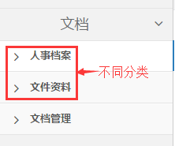

图4- 1 文档功能

**要点：**管理员应在文档系统开始使用前进行系统管理的配置。

用管理员账号登录，点击“管理-权限管理-权限设置”，添加对应的权限。

* 1. 文档搜索

打开【文档】菜单，文档搜索如图4- 1所示：



图4- 2 文档搜索

点击箭头所指位置，进入高级搜索页面，如图4- 2所示，通过输入文件名、内容、登录人、登录时间信息快速精确查找文件。

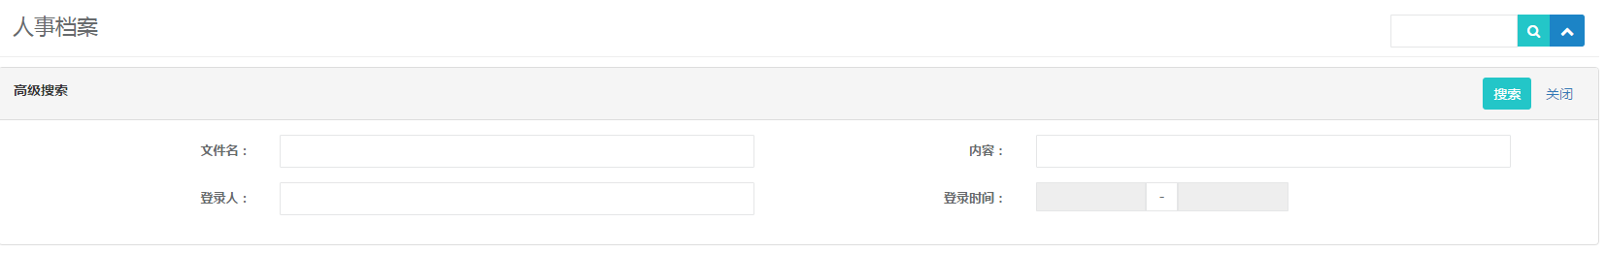

图4- 3 高级搜索

* 1. 文档管理

用于文档分类管理，可新建、删除、修改分类。

* 新建：点击新增按钮，填写名称、选择父节点、选择对应的管理部门或人员，设置对应的权限，点击确定，即添加成功。如图4- 3所示

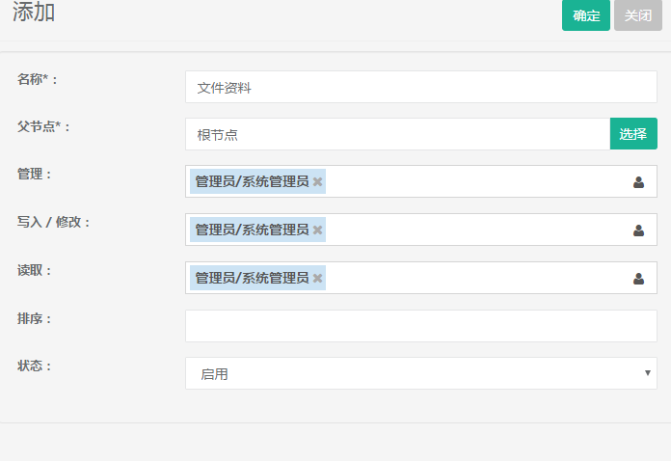

图4- 4 新增分类

管理、写入/修改、读取功能介绍：

管理：具有删除已提交文档的功能。

写入/修改：具有编辑文档和修改已提交文档功能。

读取：具有查看已提交文档的功能。

* 删除：选择要删除的分组，点击删除按钮确认删除。如图4- 4所示。

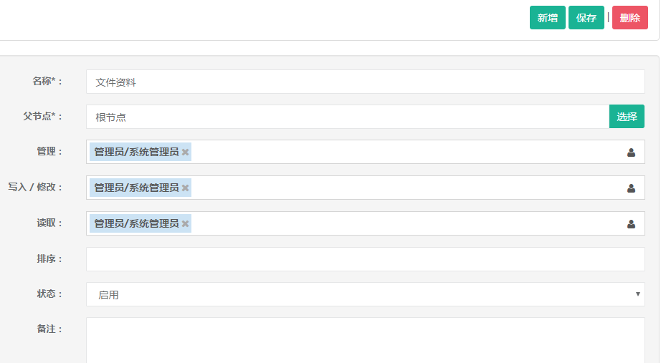

图4- 5 删除分类

* 修改：选择要修改的分组，修改对应的信息，点击保存按钮即可。
  1. 文档分类

在某个文档分类中，可以新建文档、删除文档、修改文档、打印文档、文档更换分类等。

* 新建文档：点击【新建】按钮，填写文件名、内容后根据需要添加附件，最后点击【保存】按钮完成新建提交。如图4- 6所示。

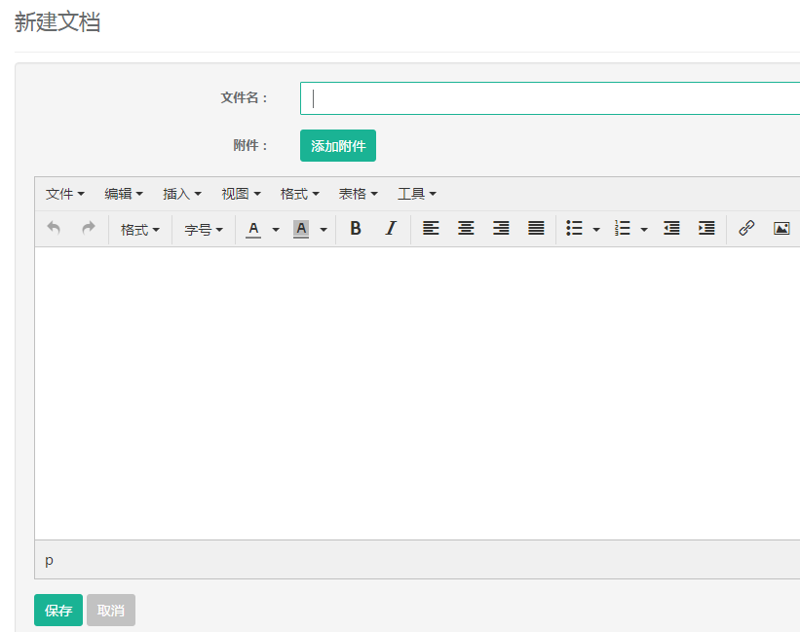

图4- 6 新建文档

* 删除文档：选择要删除的文档，点击删除按钮即可。如图4- 7所示。

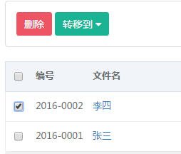

图4- 7 删除文档

* 修改：点击对应的文档，修改后保存即可。
* 打印：选择文档，点击打印即可。
* 文档更换分类：点击【转移到】按钮，选择要更换的分类的即可。如图4- 8所示。

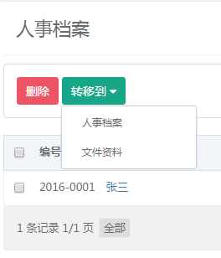

图4- 8 更换分类

**第六章 成果池**

**功能概述：**将所有可转化的科技成果记录为项目条目，支持项目检索，项目查看等功能，方便成果进一步的利用。

**要点：**管理员应在报表业务系统开始使用前进行系统权限管理的配置。

用管理员账号登录，点击“管理-权限管理”即进入系统管理模块。

6.1 项目搜索

打开【成果池】菜单就会出现【项目搜索】，可使用高级搜索。如图6- 1

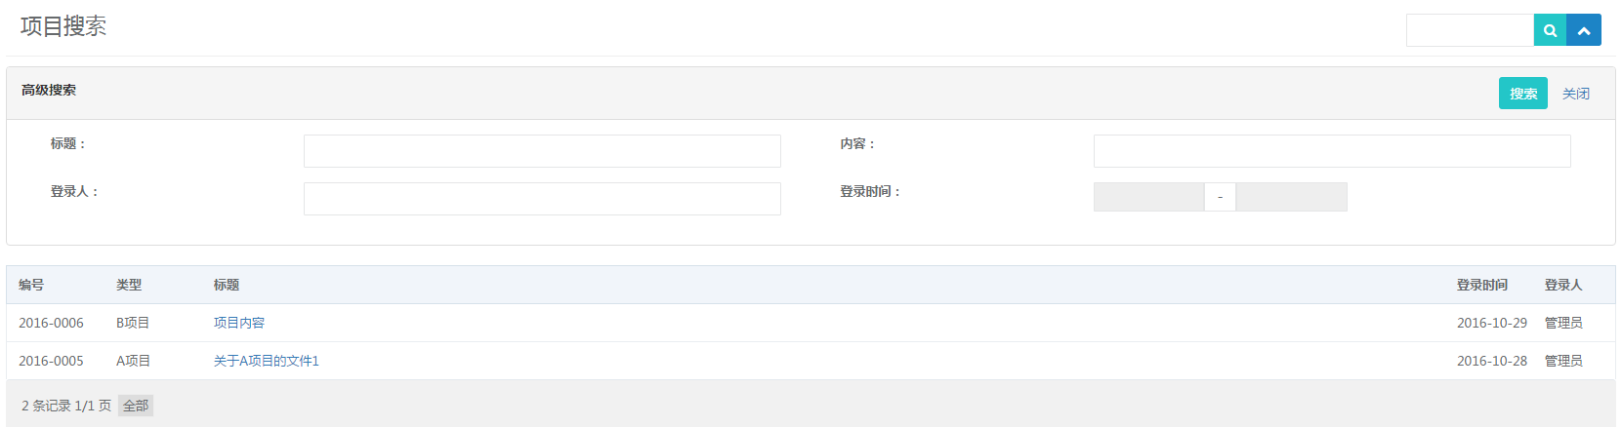

图6- 1报表搜索

6.2 项目管理

用于项目的添加、删除、修改。

* 添加：点击【新增】按钮，填写对应的信息并确定，即添加成功。如图6- 2所示。

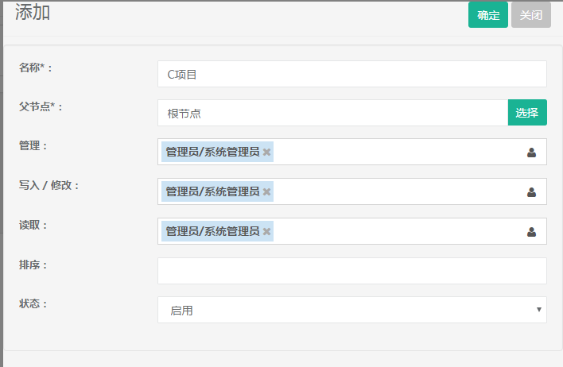

图6- 2 新增项目

* 删除：选择对应的项目，删除即可。
* 修改：选择对应的项目，修改相应的信息，点击【保存】按钮即可。

6.3 项目字段类型

根据项目的需求，在此目录中实现字段设置。另外，在项目字段类型中还有着【搜索】功能，可搜索需要修改的项目进行字段管理。

打开项目字段类型，如图6- 3所示。

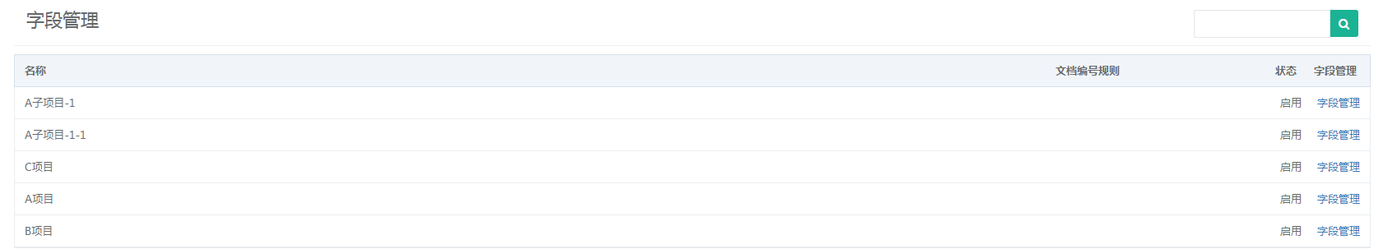

图6- 3项目字段类型

* 自定义字段新建：点击图6-3中的【字段管理】，出现如图6- 4 所示的页面，输入名称、控件类型等信息，点击【保存】按钮即可。

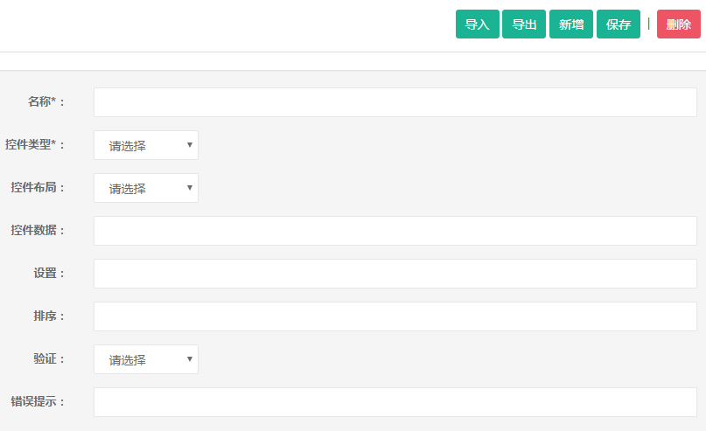

图6- 4 项目字段类型

* 自定义字段删除：选中要删除的字段，然后点击【删除】按钮确认即可。

6.4 项目

在具体的项目中，可以新建文件、删除文件、打印文件。

* 新建文件：点击【新建】按钮，填写标题、内容后根据需要添加附件，最后点击【保存】按钮完成新建提交。如图6- 5所示。

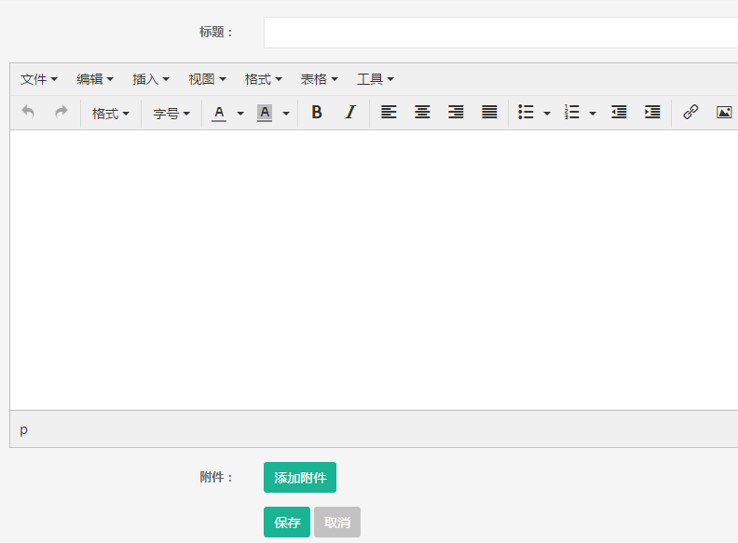

图6- 5新建

* 删除文件：选择要删除的文件，点击【删除】并确定即可。
* 修改文件：点击对应的文件标题，修改后保存即可。
* 打印文件：点击对应的文件标题，点击【打印】按钮即可。